**福州软件职业技术学院学习典型案例**

**（2023年第3期）**

**CG手绘（贴图）**

福州软件职业技术学院

游戏产业学院 2022级虚拟现实技术应用3班

课程：CG手绘（贴图）

任课教师:林少琴老师

学习时间:2023年3月27日

学习时长:三个课时

学生姓名:谢琪雯

这学期我们的专业课增加了CG手绘（贴图），这个课程是通过计算机软件所绘制的一切图形的总称，CG绘画则是指用计算机软件绘画，有CG插画、CG原画、CG漫画等多个细分方向。通过这六次的学习，老师生动、全面的讲解让我对CG手绘有了进一步的了解

我一直以为这门课程学起来会非常的枯燥乏味，但是林少琴老师以讲解的方法带我们了解了CG手绘的功能和有趣的地方。CG绘画即计算机数字绘画，是一种新的绘画工具。就像水彩、油画等等一样，是人类新的绘画平台，更加便捷的工具。CG绘画主要包括原画、插画、漫画等不同数字绘画方向。

就这这几节课学到的知识，我来谈谈我对于CG手绘的想法。CG手绘相比较与传统绘画来说出图明显要快很多，而且作画灵活多变，有各式各样的工具（笔刷和功能）可供选择使用。目前市面上板绘作品更方便市场流通，板绘的储存运输更容易只要一个U盘，这也是为什么老师让同学们用板绘的主要原因。CG的创作精简了许多绘画工序，基本操作在电脑上绘制，手点鼠标便可变成作品。CG插画素材完成的要简洁许多，所有操作均可在电脑上完成，效果特别呈现可以满足视觉的需要，可以反复修改而成，工作效率高于手绘作品许多。

在当今信息化快速发展的社会，绘画领域中渐渐出现数字化、信息化、科技化等形式。CG绘画也作为科技化的产物正式被容纳到传统绘画之中，也对传统绘画产生较大的影响。使CG绘画与传统手绘开始互相融合、互相渗透，并且显现出自身所独有的艺术魅力，在了解了传统手绘与CG绘画的特性后，我相信一定会创作出别有一番风味的作品。

就国内外而言，国外的CG绘画已经有了较为成熟的环境，借助CG绘画技术来进行传统手绘创作的画家也日益增多，随着整个市场的扩大，CG绘画也在刚开始的不被人们所认可逐渐转变为被大众所接受所需求，更在逐渐地融入传统艺术的市场。在国外而言，特别是发达国家中，因为市场与科技的成熟，CG绘画已经有了一个很稳定的发展趋势。

信息时代高速发展背景下CG电脑绘画跨领域、多领域广泛应用，特别是在工业设计领域快速产品造型手绘表现上有着不可或缺的优势，我也会秉持着对画画的热爱，学好CG手绘，希望未来能创造出属于自己独一无二的CG手绘作品。

1作业截图

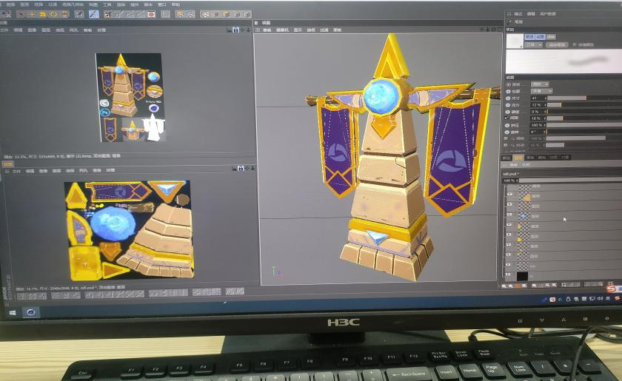

**《思想道德与法治》课堂**

福州软件职业技术学院

2019（五年专）数字展示技术1班

思想道德与法治

教师：陈剑玉

学习时间：2023年4月3日

学习时常：两节课时

学生姓名：阮馨屿

《思想道德与法治》是马克思主义理论研究和建设工程重点教材；是当代大学生与大学生活以及与社会接轨的重要工具。通过学习该教材，我收获颇多。

首先，在学习中，我认为我们要明确思想道德修养与法律基础的重要性。这门课程具有鲜明的政治性和思想性，又具有较强的理论性和知识性，这是我从没接触过的。同时它是以马思主义为指导，以正确的世界观、人生观、价值观和道德观、法制观教育为主要内容，把社会主义荣辱观贯穿于教学的全过程，并且通过理论学习和实践体验，帮助我们形成崇高的理想信念，弘扬伟大的爱国主义精神，确立正确的人生观和价值观，加强思想道德修养，增强学法、守法、用法的自觉性，全面提高思想道德素质和法律素质。

其次，在学习后，我深刻的感受到必须把理想信念放在首位，把它作为自己的立身之本、奋斗动力和行为坐标。加强对思想道德与法律基础的学习能让我们自身都有一个明确的定位，同时正确看待自己的人生，认清自己的奋斗目标和努力方向。我觉得此门课程给我们提供快乐人生的指南，对于提高我 们的思想道德觉悟和正确看待和分析事物都有着无可取代的意义。

最后，通过对这门课程的学习，明确了自己前进的方向，陶冶了思想道德情操，坚定了社会主义信念，增强了法律意识，为未来的成长打下了坚实的基础。这门课程重在培养我们成为“有理想、有道德、有文化、有纪律”的社会主义新人。我们要为了这一目标而努力，我觉得养成优良思想品德培养法律思维对每一个人一生都至关重要，所以我们要虚心学习,善于思考，辨别善恶，认真学习法律知识，了解法律方法。在日常生活中逐渐养成从道德法律的角度思考、分析、解决问题。要从小事做起，从自己做起，注重个人的思想修养，树立正确的世界观、价值观和道德观、法制观。还有这些是不能纸上谈兵的，我们要与社会实践联系起来，自我反省和自我升华，比如思想道德的培养，我们应该了解生活中什么应该做的，什么是不应该做的。知道要以什么为荣，什么为耻。还有法律，我们最起码要懂得什么是违法的，要了解法律，在法律实践中训练、培养和应用法律，在法律实践中运用法律知识和方法思考、分析、解决法律问题。这些我们都要长期坚持下去，使自己不断地完善，我们才能成为一名品行兼优的人。

**Photoshop课程**

游戏产业学院 2022级数字媒体技术3班

photoshop教师：陈嘉宇

学习时间：2023年三月二十八日

学习课时：四节课时

学生姓名：张小慧

因为一直对拍照p图感兴趣，当我第一次接触到photoshop的时候，我就已经体会到了这个课程给我带来的快乐，所以，我打算介绍一下这个课程的案例，这个课程是每周四节课，每次处理一些图片时，老师会先带领着我们演示一遍，后面剩下的时间就是我们自己完成课后作业。在课程中，我们也会遇到一些困难，例如钢笔工具的运用，老师都会很细心的过来教我们，在摸索这些ps的工具时，其实只要一直反复的使用它，才会熟能生巧。

老师为了提高我们的基本操作手法 ，一直循序渐进的给我们展示工具的操作，或者走到我们的位置一对一的给我们展示。我觉得，兴趣是最好的老师，我们应该努力学习专业知识，提高自我的兴趣，不管是哪一科目，我们都应该带着热情努力学习。下面是我最近的课后作业。

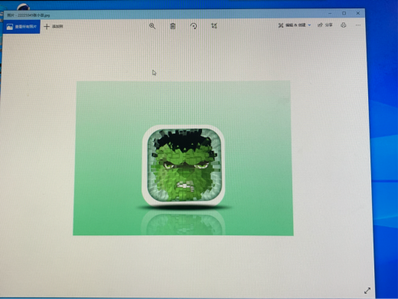

**《二维三维构成设计》课程**

福州软件职业技术学院

智能建造产业学院 2022级建筑室内设计3班

建筑识图与室内设计制图

教师：胡瑾羚

学习时间：2023年5月17日

学习时长：64个课时

学生姓名：林婷婷

我是来自智能建造产业学院2022级建筑室内设计3班的林婷婷。这学习我们专业新开设了一门《二维三维构成设计》，这门课程是我们所没有接触过的课程，让我对这门课印象深刻的是授课老师—胡瑾羚老师。

胡瑾羚老师在教学新知时循循善诱，让我们学习起来毫不费力，发挥了我们作为学生的主动性，课堂练习呈现方式多样，并能联系我们的生活实际，具有一定的开放性。教学设计很好，引导得也很到位，同时还让我们体会到学习与生活的联系。例如在每节课上课，胡瑾羚老师都会将本节课的学习重点及需要我们完成的部分清晰详细的授予我们，精心设计课堂练习，体现趣味性和层次性。整节课我们的学习情绪高涨，兴致勃勃，让我们更加认真的投入到学习课堂，让我们在课堂上完成作业，减轻课后的学习负担。

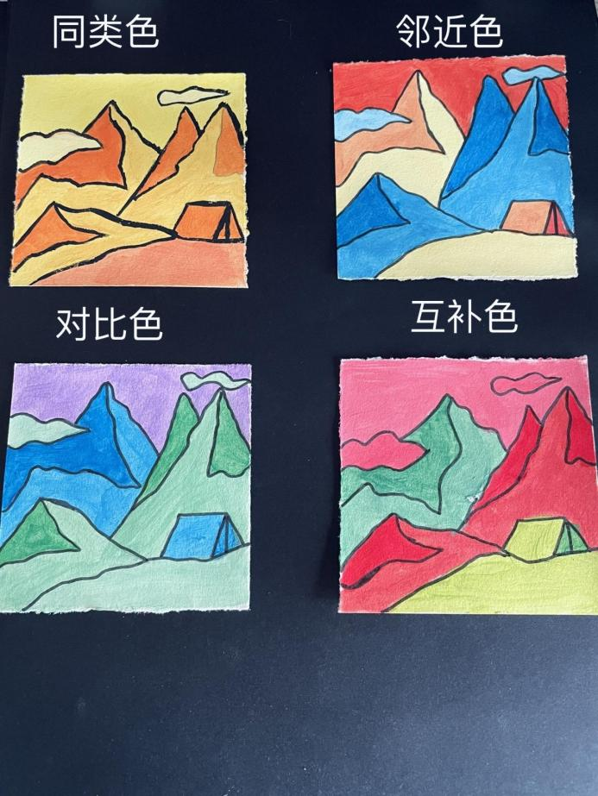

胡瑾羚老师能够让我们在动手操作中进行独立思考，鼓励学生发表自己的意见，与同学交流，并充分给足我们动手、思考、观察、交流、合作的时间和空间。胡瑾羚老师的学习和教学手段多样化，这不仅降低了我们学习的难度，还提高了我们的学习效率。她会将优秀作业在课堂上展示出来，让我们学习和观摩，给我们起到了一个模范的作用，这也让我们有了学习的动力和方向。

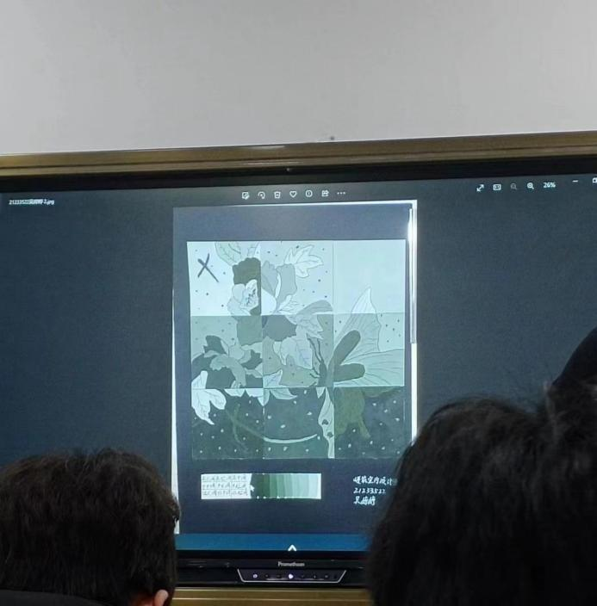

我十分喜欢胡老师的讲课模式，曾经感觉枯燥的一门课程让我也知道会如此的有趣。胡老师讲课更是十分清晰，讲课方式有趣，涉及知识也非常全面，专业水平高，讲课态度端正严谨，态度认真负责，有问必答，思路非常清晰，课堂积极性很高，是一位非常具有职业精神的老师。胡老师上课提供了丰富的内容，在整个教学过程中给予我们充分的自主探究机会，非常愿意和我们交流互动，让我们在活动中学习、提升。当胡老师上课上到重点部分时，她会提醒我们拍照记录或手写记录，在往后的学习和练习作业时，会起很大作用。通过胡老师的教学，我领略了二维三维构成设计的原理，也充分的学习了绘画的技巧。这对于往后的设计工作起很大的作用。

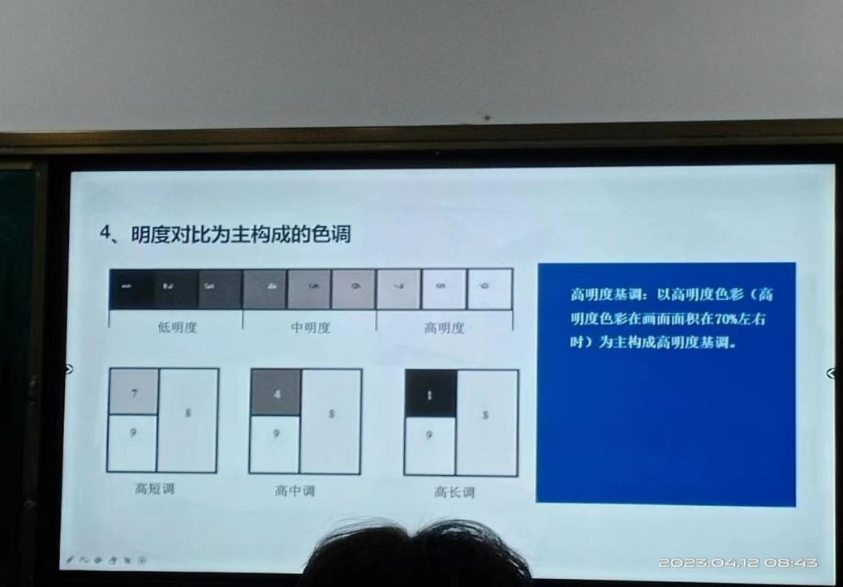

在枯燥且无味的大专中，很多同学心中都是没有学习目标，课堂上老师讲解的内容不理解且不会深究，胡瑾羚老师耐心讲课，课堂上气氛活跃，让我们可以更多的学习到相关知识。

**学习课堂思考感悟**

智能建造产业学院 2022级建筑室内设计3班

心理健康教育

教师：董小玉

学习时间：2023年4月28日

学习时长：2个课时

学生姓名：陈碧和

我是来自智能建造产业学院2022级建筑室内设计3班的陈碧和。在这一学期里学校开展了《心理健康教育》这门课程，以往不同的是她的教学方式是通过VR设备让我们亲身实践，感受科技的魅力。这带给我深刻体验，教授这门课的老师——董小玉老师。

VR是指虚拟现实，提供使用者关于视觉、听觉、触觉等感官的模拟，让使用者如同身历其境一般，可以及时、没有限制地观察三度空间内的事物。VR还未被广泛的应用，所以导致很多同学们可能不懂如何使用VR设备。在第一堂课还未开始时，董小玉老师就在学生群里分享了VR眼镜和手柄的使用方法，有利于同学们更快的了解。

在VR设备的使用过程中，董小玉老师一直都很耐心去讲解，一步步的进入，让我们循序渐进。课程内容生动有趣，深入浅出，使这门课程变得有趣且易理解。董小玉老师让我们把自己VR眼镜里所看到的内容投屏到电脑上，便与看见各个学生的VR眼睛情况，可以及时的发现和解决问题。

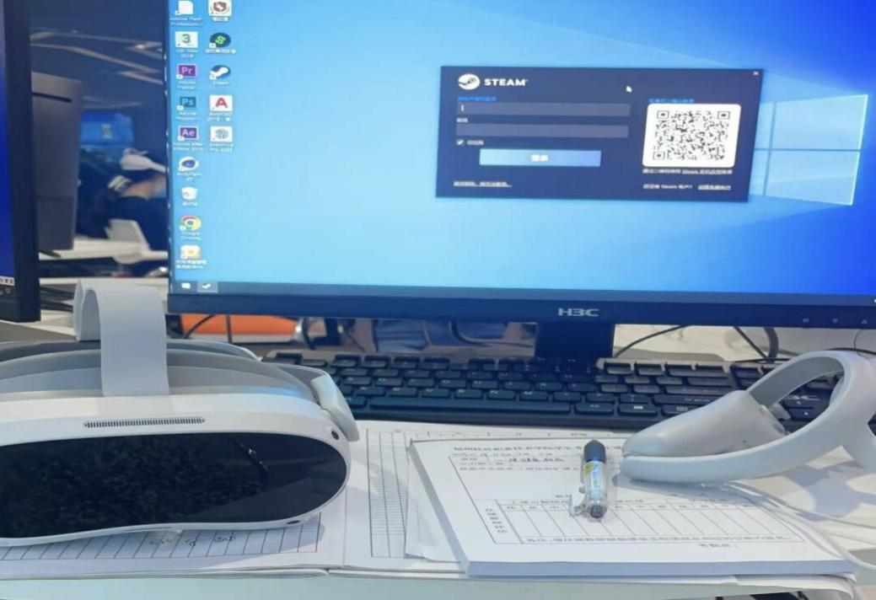

课堂主要是以四个人为一个小组，董小玉老师让我们在手机里提前下载好PICO VR软件，以便与后期地使用。在这个软件里可以看到VR眼镜截屏内容或者录屏，是为了后期再智慧职教上交作业。在这个软件里还可以添加同组好友，进行语音通话，相互交流和讨论。

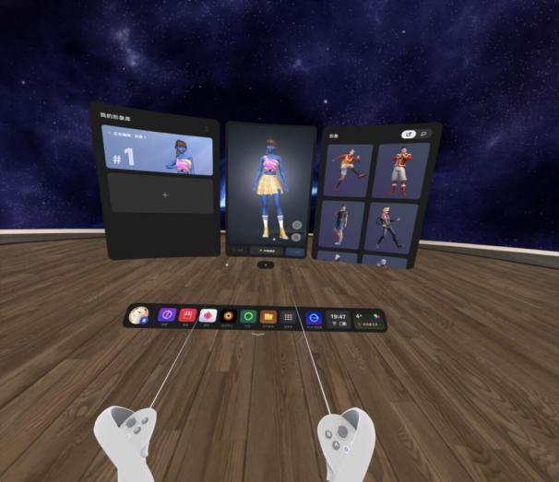

在VR的虚拟世界，董小玉老师有统一让我们观看视频，让我们亲身体验到科技的魅力，感受心灵的慰藉。在VR的轻世界里捏造我们自己喜欢的形象，可以体会到每一位同学心里不同的喜好。VR＋心理课的好处如下。

1. 虚拟现实技术的沉浸感、私密性和灵活性特点对心理学环境是有利的。
2. 虚拟世界中消费者的行为会以数据的形式记录下来，长期为健康提供参考。

三、根据模型设定出健康方案，能够通过大数据提供健康指导。

四、虚拟世界中可以避免很多现实的困境问题。

VR＋教育成为了教育课堂的一种新方式，它赋予了传统教育更为有趣的“沉浸感虛拟互动模式，打破了传统教育课堂在距离和空间上的局限，让同学们身临其境地去感受。

**学习课堂思考感悟**

福州软件职业技术学院

智能建造产业学院 2022级建筑室内设计3班

建筑室内设计基础

教师：孙牧含

学习时间：2023年5月22日

学习时长：4个课时

学生姓名：刘智城

我是来自智能建造产业学院2022级建筑室内设计3班的刘智城。这学期我们专业新开设了一门《建筑室内设计基础》，这门课程是我们所没有接触过的课程，让我对这门课印象深刻的是授课老师——孙牧含老师。

孙牧含老师在大一上学期就教授了我们《设计造型基础》这门课程，使我们对色彩、透视原理等设计造型有了一定的了解，为我们的素描绘画打下了基础。在这学期他又教授了我们一门全新的课程——《建筑室内设计基础》。孙牧含老师在教学新知识时循循善诱，让我们学习起来毫不费力，发挥了我们作为学生的主动性，课堂练习呈现方式多样，并能联系我们的生活实际，具有一定的开放性。教学设计很好，引导得也很到位，同时还让我们体会到学习与生活的联系。例如他会让我们在课前提前制作有关室内设计风格的ppt，让我们课上通过对自己制作ppt的演讲，令同学们对相关室内设计风格有一定的了解，再令其他同学对演讲同学的演讲进行点评，提出演讲同学演讲的优缺点，然后他再对此ppt结合生活实际进行讲解，为我们讲述在设计中应在什么情况下应用此设计风格，应如何应用此设计风格，应在何地应用此设计风格。这种教学方式既可以锻炼同学们的口语能力，又能增进同学们对设计风格的了解，使同学们对知识掌握的更牢固。孙牧含老师都会将本节课的学习重点及需要我们完成的部分清晰详细的授予我们，精心设计课堂练习，体现趣味性和层次性。整节课我们的学习情绪高涨，兴致勃勃，让我们更加认真的投入到学习课堂，让我们在课堂上完成作业，减轻课后的学习负担。

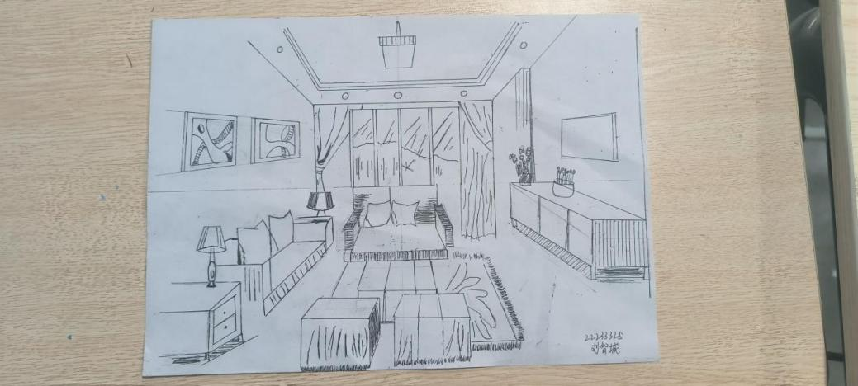

孙牧含老师能够让我们在动手操作中进行独立思考，鼓励学生发表自己的意见，与同学交流，并充分给足我们动手、思考、观察、交流、合作的时间和空间。孙牧含老师的学习和教学手段多样化，这不仅降低了我们学习的难度，还提高了我们的学习效率。他会将优秀作业在课堂上展示出来，让我们学习和观摩，给我们起到了一个模范的作用，这也让我们有了学习的动力和方向。

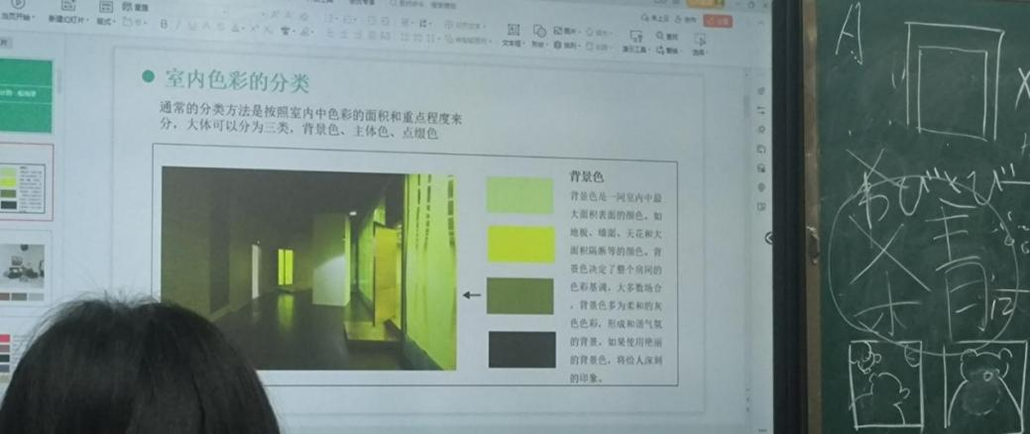

我十分喜欢孙牧含老师的讲课模式，曾经感觉枯燥的一门课程让我也知道会如此的有趣。孙老师讲课更是十分清晰，讲课方式有趣，涉及知识也非常全面，专业水平高，讲课态度端正严谨，态度认真负责，有问必答，思路非常清晰，课堂积极性很高，是一位非常具有职业精神的老师。胡老师上课提供了丰富的内容，在整个教学过程中给予我们充分的自主探究机会，非常愿意和我们交流互动，让我们在活动中学习、提升。当孙老师上课上到重点部分时，他会提醒我们拍照记录或手写记录，在往后的学习和练习作业时，会起很大作用。通过孙老师的教学，我领略了建筑室内设计基础的原理，也充分的学习了绘画的技巧。这对于往后的设计工作起很大的作用。

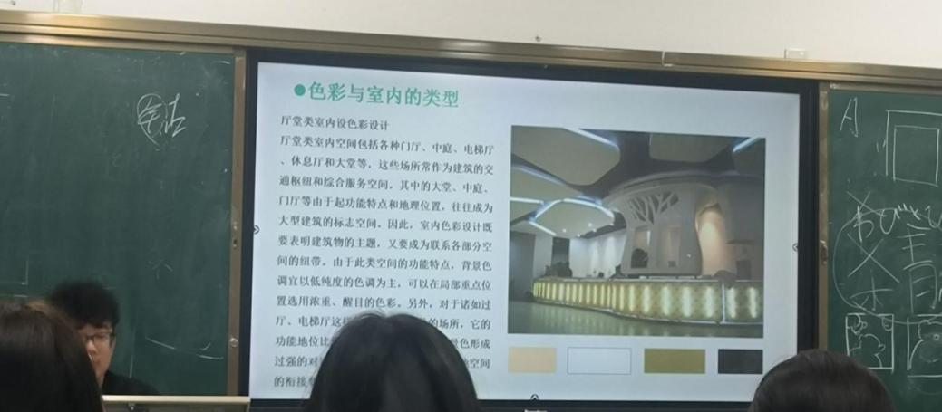

在枯燥且无味的大专中，很多同学心中都是没有学习目标，课堂上老师讲解的内容不理解且不会深究，孙牧含老师耐心讲课，课堂上气氛活跃，让我们可以更多的学习到相关知识。

**学习课堂思考感悟**

福州软件职业技术学院

智能建造产业学院 2022级建筑室内设计3班

心理健康教育

教师：董小玉

学习时间：2023年6月1日

学习时长：2个课时

学生姓名：胡兴怡

我是来自智能建造产业学院2022级建筑室内设计3班的胡兴怡。这学期我们在心理教育的基础上开设了VR元宇宙设定，我想为大家介绍董小玉老师。

心理健康教育主要是通过自己佩戴VR器械来完成学习，有很多同学是第一次佩戴VR器械，董小玉老师面对我们提出的问题都能够一一回应，她悉心指导我们佩戴VR的全过程在我的心中留下深刻的印象。即使在同学们都佩戴上VR以后，老师也没有放松，她会四处寻找有任何问题的同学，然后第一时间为同学答疑解惑。这门课程主要以自己动手为主，在VR系统中我们只能挥动手柄来操作眼前的虚拟世界，在老师的指导下，我第一次体验VR世界的神奇所在，它让眼前的所有事物都由3D立体的效果呈现在眼前，让人印象深刻。在最新的一堂课程上，董小玉老师鼓励我们小组分工合作，共同建造出一艘宇宙飞船的内饰，让我们明白了团队合作的不易，让我们能与小组成员有更多交流与合作。在与小组成员的合作讨论中，每个人都要提出自己的看法与见解，这提高了我们的学习效率，增加了我们的学习氛围，也连接了小组之间的默契程度，让我更了解心理VR课程。

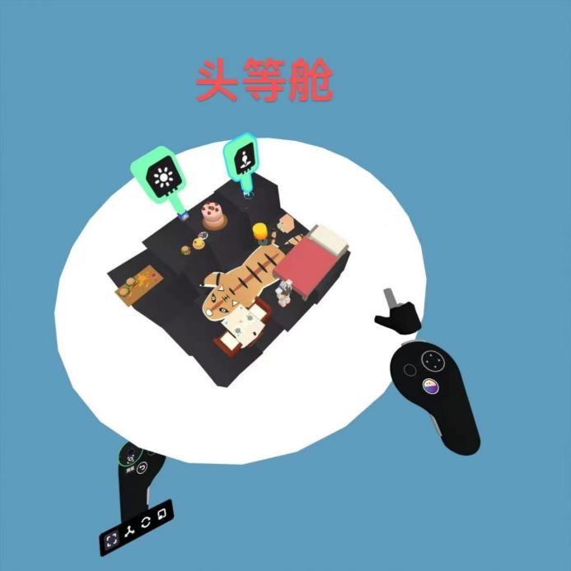

这是我们小组成员共同建造的宇宙飞船内饰，这当中离不开董小玉老师的帮助。董小玉老师课堂内容充实，简单明了，让我们能轻松掌握知识。她鼓励我们进行独立思考，在虚拟宇宙中展现自己的能力，勇于发表自己的意见，与同学交流。并充分给予我们动手、思考、观察、交流、合作的时间和空间。董小玉老师语言富有情趣，教学手段多样化，使我们对知识产生了求知欲，这不仅降低了我们学习的难度，还提高了我们的学习效率。在课堂中，她会精心设置课堂目标，体现趣味性和层次性，学生们非常感兴趣，正所谓兴趣是最好的老师，只有感兴趣，才会全神贯注，积极主动的去参与，学生在和谐融洽的课堂氛围中学习，推进了知识的掌握和智力发展，达到了良好的效果。

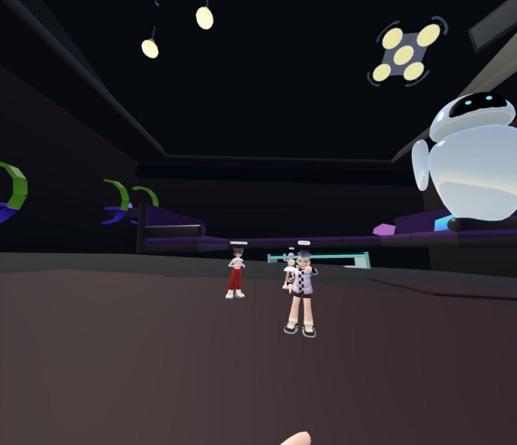

这是我们小组成员的合影，在小组合作中人才能得到很好的锻炼，因为只有通过自身实践锻炼，让1我们理论联系实际，从而达到学习提升，而且印象深刻。董小玉老师为人和蔼，课堂中经常与同学们互动，营造出轻松的课堂氛围，我非常喜欢董小玉老师的上课氛围。

心理健康教育在大学生的课程中是十分重要的，通过VR课程元宇宙的学习，在虚拟世界中我们每个人都得到了放松，从而让心理更健康。董小玉老师的引导让我爱上这门课，心理健康得到放松后，我也会更有精力去迎接往后的每一天。

**建筑工程测量实训心得体会**

福州软件职业技术学院

智能建造产业学院 2022级建筑智能化工程技术2班

建筑工程测量实训

教师：张剑麟

学习时间：2023年5月18日

学习时长：7个课时

学生姓名：赖商杰

过去的一个星期中，在老师的带领下我们继续进行对“建筑工程测量”这门课程的实训。

建筑工程测量这门课，是需要理论与实际结合的。实训是大学生活的第二课堂，是检验真理的试金石。

在课堂上，书本中抽象的叙述说明往往使我们一下难以很好掌握知识要点，在没有实物操作的情况下，我们很难完全吸收知识。但当我们面对着实物实际的操作后，我们将能非常迅速、牢固的掌握相关的知识点。

更重要的是，实训能使我们在能更加熟练、精准的操作基础上，更贴近实际运用的作业，以及独立的完成所需的测量实际任务，这样也是大学生锻炼成长的有效途径。

所以，深知实训重要性的我必须认真附把握好这难得的学习机会。  
一周的时间中，我们顶着烈日进行测量，炎热的天气对我们的测量工作增加了难度，而张老师也在一旁对我们进行指导，指正我们测量工作中的不足之处，对我们的测量工作有了极大的帮助，在面对问题时使用了课堂上的笔记成功的解决了问题。

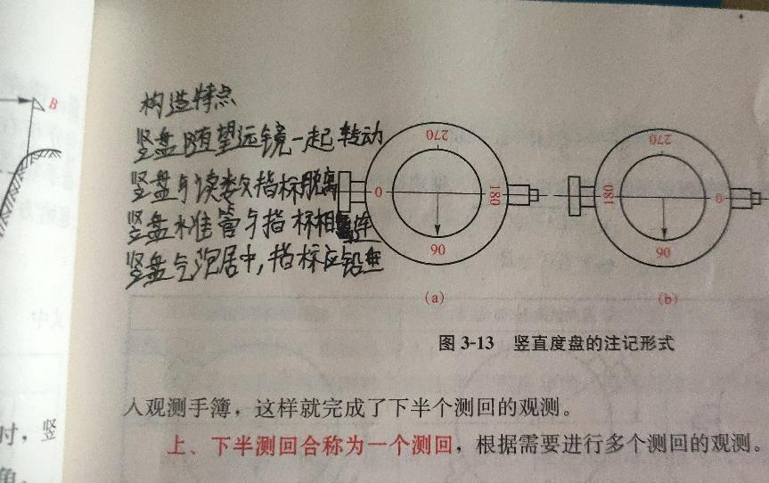

在不断的努力和重新测量以及张老师孜孜不倦的指导援助下，我们终于得到了正确的数据，但随之而来的则是计算的问题，多次计算无果后我们求助了张老师，而张老师也热心的对我们的疑问进行了讲解。多亏了张老师专业详细的讲解，我们终于得出了最终的数据结果。

测量结果报表：

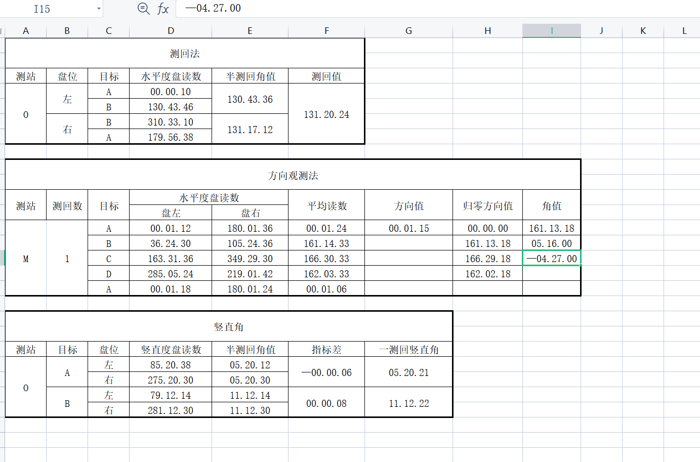

这次测量仪器的使用和实地的测量实训工作的开展，让找们更直观接触到了土木工程测量这个学科，也为我们今后走上工作岗位后，更好更快地使用仪器、控制测量发放奠定了竖实的基础。

本次实训让我们明白了土木工程专业的实际操作性强的特点，激发我们今后要更加努力学习专业知识，并要加强理论与实践相结合的方式方法，从本质上提高自己的专业水平。

因此，实训在大学生活中是非常重要的。一个人的知识和能力只有在实践中才能发挥作用，才能得到丰富完善和发展。

大学生成长，就要勤于实践，将所学的理论知识与实践相结合一起，在实践中继续学习，不断总结，逐步完善，有所创新，并在实践中提高自己由知识、能力、智慧等因素融合成的综合素质和能力。

**《财务会计》**

福州软件职业技术学院

数字金融产业学院 2022级会计3班

课程：财务会计

授课老师：罗宏航老师

学习时间：2023年6月8日

学生名字：张婧怡

《财务会计》是一门重要的经济学科，它是会计学基础课之一，也是企业管理中不可或缺的一部分。本课程主要涉及企业会计信息系统、会计核算、财务报表以及财务分析等理论与实践方面的知识，为我们打好职业发展的坚实基础。

在学习这门课程期间，我们深入学习了财务会计的基础和专业知识，并通过实例分析和案例研究来加深对概念的理解和运用。首先，我们学习了会计信息系统和财务报表等基础概念。通过学习资产负债表、利润表和现金流量表等主要财务报表，我们可以清晰地了解企业的财务状况，掌握资产、负债、收入和支出等核心指标，并利用此类数据进行企业内外部的压力测试、投资决策等多种应用。

其次，我们接触了会计原理和核算方法。了解了记账、分类账、账页填写、账户调整等基本操作；并运用薪酬、固定资产、存货、收入等多种核算模型，学会用合理的财务手段反映企业的具体运营情况。特别是在公司治理结构不断健全和高度重视化前期投资成本的现今时代，这些方法的多元选择和综合计算效果意义重大。

此外，我们还深入研究了企业财务分析的核心技能。通过学习注重股东回报率、净利润率、总负债比率、营业利润率、销售毛利率等核心指标，我们可以评估公司的经营性质、能力规模规程，并预测企业未来的发展趋势。同时，我们还强调了财务分析与大数据分析的有机结合，提升数据的精确度和处理的快捷性，以助力实际工作应用。

虽然在学习过程中遇到了一些困难和挑战，如财务管理考核要求苛刻、数据申报周期紧张、会计准则符号和许多专业单词记忆等等，但这些问题都可以通过练习和解决实战化的案例来克服。最终，我们能够更好地掌握企业财务管理和分析技能，更好地为企业做出有利的决策和规划。

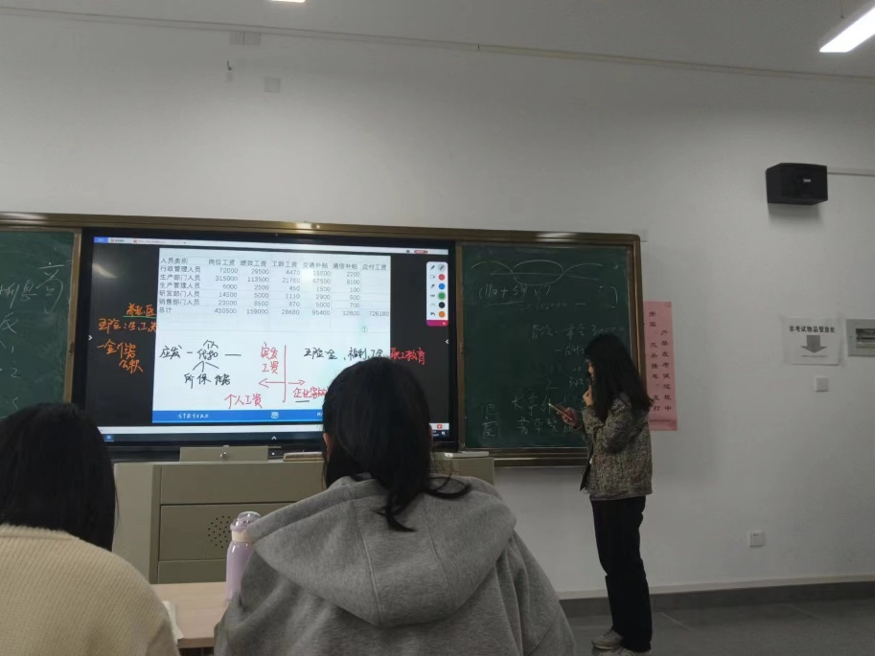

总之，《财务会计》课程为我们打下了坚实的财务基础，强化了财务分析思维、数据处理技巧和实践应用能力。未来，无论是从职业角度还是面对企业管理挑战，在如今的商业竞争中这门课所提供的专业知识将会被具体运营需要所激发，为我们铺平一条行充满希望和机遇的成功道路。

**个人理财课堂**

福州软件职业技术学院

数字金融产业学院 2021级金融服务与管理1班

课程：个人理财

授课老师：林晓峰

学习时间：5月10日

学习时长：三节课时

学生名字：陈琳娜

大二认识了一位可以说是很负责任的老师，他叫林晓峰，是一位严肃又幽默的老师。也是担任三门课程的老师。他的三门课程主要围绕如何理财，投资。老师经常给我们布置ppt作业，为了让我们更好的接触了解产品，每个人负责一部分，最后在上台讲自己的部分，一是更加了解基金理财产品，二是锻炼了自己的能力，可以更加自信大方，对未来去求职介绍自己更从容。每个人讲完自己的ppt内容后，老师还会做相应的点评，再给一些建议，再讲一些拓展以及自己的看法。这让我们了解了理财的重要性。

作为在校的大学生，虽然我们还没有属于自己赚来的固定收入，基本上都是每月从父母那里要来每月的生活费用，但是个人理财的规划却宜早不宜晚。老师也说过:你不理财，财不理你。随着社会的不断进步和国民经济的不断提高，人们的生活水平也日渐提高，近年来物价普涨，房价居高不下，就业困难，人们对物质生活和精神生活的要求也日益提高，为了让我们以后的生活有所保障，理财就应该从现在开始，不能输在起跑线上。

所谓个人理财计划就是指根据自己的财务状况，建立合理的个人财务规划，并适当参与投资活动，比如我们现在就通过模拟投资基金，自己来实操基金。首先，确定自己的理财目标。每个人的一生都是由目标指引着前进的，因为我们有明确目标，并为之努力、付出，才会有收获时的满足。而理财目标就是一个需要我们深谋远虑，重在坚持的大目标。因此为了我们能树立正确的理财观念，首先要丰富我们的理财知识，当然这也需要一点一滴地积累起来。有了目标我们就可以减少理财过程中面对得失的情绪化的负面影响，从而可以促使我们可以长期的坚持下去。其次，明确自己的投资期限。理财目标有短期，中期和长期之分，所以不同的理财目标会决定不同的投资期限，而投资期限的不同，又会决定不同的风险水平。短期内要用到的钱就一定不能用作高风险的投资，而反过来，长期不用的资金要是没有用来投资，就很有可能失去一次获得高回报的机会。一次成功的理财就是将合适的资金在合适的时间在合适的地点进行了投资。其实，理财的目的，不在于要赚很多很多的钱，而是在干使将来的生活有保障或生活的更好，善干计划自己的未来需求对于理财很重要。

我们大学生作为一个特殊的消费群体，在当前的经济生活，尤其是在引领消费时尚、改善消费构成方面起着不可替代的作用。同时我们的消费现状、消费特点在一定程度上折射出当前大学生的生活状态和价值取向。作为莘莘学子中的一员，作为深切关注经济发展的一群朝气蓬勃的大学生，我们更应该尽早做好理财规划以面对未来漫长的人生道路。这样我们才能拥有更多的信心。

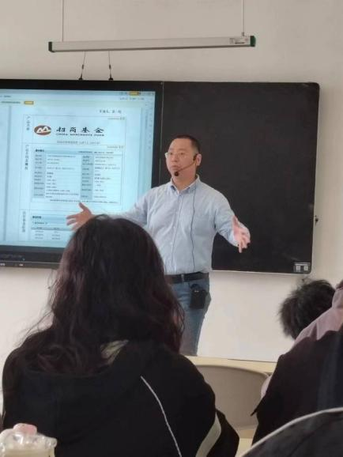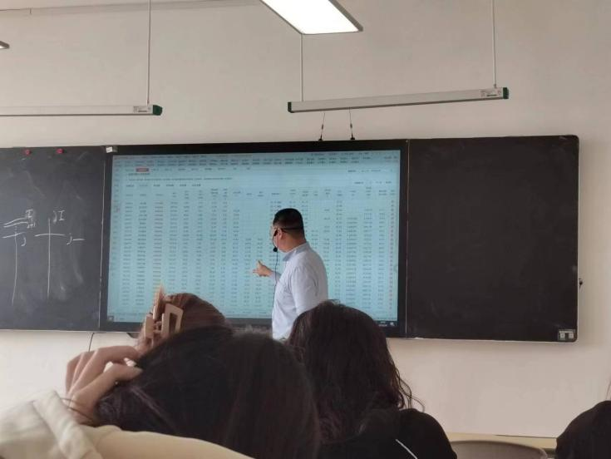

**保险原理与实务心得**

福州软件职业技术学院

数字金融产业学院 2021级金融科技应用1班

课程：保险原理与实务

教师：汪健羽

学习时间：2023年5月10日 星期三

学习时长：三节课时

学生姓名：陈湘

保险给我的第一感觉就是不至于骗人，但也不是太靠谱。当然这对于“保险”来说很不公平，毕竟保险本身来说是利国利民的，只是有些保险推销员在前几年为了个人利益不择手段的推销，造成了公众对于保险的一种误解。不过随着最近这几年的经济发展，人们的风险防范意识和自我保障的要求越来越高，保险正逐步渗透到我们的生产和生活之中，发达的城市也经常出现天价保单，这足以说明当下我们对保险业的认可与赞同。我记得课程刚开始时老师并没有直接讲保险，而是从风险和风险管理开始讲起，让我们大家对日常的一些风险有了直观的认识，让我们明白风险是无处不在，无时不有的。然后让我们每个人设计出自己家庭的风险管理方案，从而来加深我们对风险管理的认知，我也通过这个过程意识到保险在风险管理里的重要地位，对保险的认识也就趋于正面化了，但仍然不太全面。后来随着老师课程的深入和对借阅书籍的阅读，我也就对保险户含义，特征，职能和分类有了更多的直观了解，从而消除了我对保险的一些误解。其中让我记忆深刻的还有“双十原则”，即拿年收入的10%来购买保险，保障是年收入的10倍，我感觉这个就十分合理，既能获得保障，又不至于影响日常生活。当然经济条件好的，可以拿年收入的10-20%来获得更多的保障;差一点的适当降低一点，量力而行。之后老师还让我们写出人生必备的七张保单，写完之后我就感觉保险对我们生活的重要性不言而喻。接下来老师的课就讲述了保险合同，介绍了保险合同的含义，特征，种类及构成等等，使我感觉到保险合同的签订也是需要详细斟酌的不是我拿钱买保险，看合同就签字，而是要仔细的阅读合同，明白合同每一项的含义后再签字确认。此外老师还讲述了保险的基本原则，保险的基本原则就是保险合同当事人双方在订立，变更和履行合同的过程中必须遵守的准则。保险的基本原则有最大诚信原则保险利益原则，损失补偿原则，近因原则和可保利益原则等。而且在整个的授课期间老师也通过自己购买保险的经历来说明保险对我们生活的积极保障作用，更加具有真实性和说服力。

保险学学习使我们在校期间就能通过案例学习熟悉保险公司经营管理实务;切实理解保险概念、理论和原理。能够紧密结合当前国内外经济金融环境和保险改革发展实际，吸收保险研究的新成果，反映保险市场的新动向，使我们不仅掌握保险专业的基本原理，而且还能紧跟保险业发展的脚步，站在时代的前沿，拓宽专业知识视野。

通过这学期的课程学习我收获了很多，不仅消除了我对保险的误解和抵触心理，还使我对保险有了正确和相对全面的认识。我认为保险并不是保证不发生风险，而是在风!到来后，使我们得到及时的帮助和支持。因此保险是我们生活中必不可少的，我们都应该在力所能及的范围内来购买合适的保险，这样对我们个人和家庭乃至社会都是极有好处的。

总之，通过汪健羽老师保险原理与实务案例相结合的讲解方式，使我对保险原理与实务有了更深入的认识与理解。我会将所学到的知识运用到实际生活中去。相信这门课也将对我们今后的学习和工作有很大的帮助。

**学习心得**

福州软件职业技术学院

数字金融产业学院 2021级物流2班

课程：物流服务礼仪

授课老师：张玲

授课时间：2023年5月17日

姓名：陈琪中

本学期已经马上接近尾声了，这周已经是第十四周了，疫情已经过去，我们本学期一直进行的是线下课，我认为线下课要比线上课更好一些，线下课可以与老师面对面，上课的教学也能够有更好的理解。张玲老师的课堂在我的印象里一直都是比较生动有趣的，也不缺少互动，老师也会活跃一下课堂，调动学生的积极性，在上课的时候张老师会讲一些自己身边发生或者发生在自己身上的一些事情和课堂上的内容联动，让我们学的更加的透彻，并且通俗易懂。一个人注重商务礼仪，就会在众人面前树立良好的个人形象;一个企业的员工注重商务礼仪，就会为自己的企业树立良好的形象，赢得公众的赞誉。对于现代企业来说，学习商务礼仪、普及商务礼仪，已经成了提高企业美誉度、提升核心竞争力的重要手段。人类从事商业活动的历史相当悠久，在长期的商业实践过程中，逐渐积累了一些经商以及与他人打交道的经验，这些经验经过不断的检验，逐渐被广大商业人员认同、接纳和效仿，于 是便形成了不成文的行业规矩---商务礼仪。所以说，商务礼仪是人们在长期的商务 交往过程中形成的约定俗成的礼仪规范。

本周的这节服务礼仪课主要讲的是餐桌上的礼仪，我国的餐桌礼仪经过了千百年的演进，形成了大家普遍接受的一套饮食进餐礼仪，虽然现在不少礼仪规范也已经被遗弃，但是传统礼仪中精华以及传承至今的习俗，仍然值得我们加以吸收和采纳。餐桌是社交活动的重要舞台，愈来愈多的商务人士将餐桌视为一个绝佳的会谈地点，通过宴请协调关系、联络感情、消除隔阂、增进友谊、求得支持、加强合作等。在课上，老师和我们讲述了点菜礼仪，如何点菜，根据来吃饭的人员及人数判断需要点几碗菜，平均一碗菜的价格应该在在什么价位的区间比较合适，优先考虑什么菜肴，在点菜时还需要问宾客有没有忌口的东西，再综合考虑来点菜。还讲了餐桌摆放以及主宾座位礼仪，摆放在哪个位置的餐桌的顺序在前，哪边的在后，再细分到餐桌上的先后顺序，主人坐哪个位置，第一第二主宾第二主人坐哪个位置，其余客人坐哪几个位置。

通过服务礼仪的学习，我更加理解到在生活中礼仪的重要性，礼仪是生活中必不可少的一部分，所以要在课上更加认真的学习礼仪文化。张玲老师的课十分有趣生动，在张玲老师的教导下，我相信我们可以学好物流服务礼仪这门课程，，并且在日常生活中可以灵活的运用到上课学习的礼仪知识。

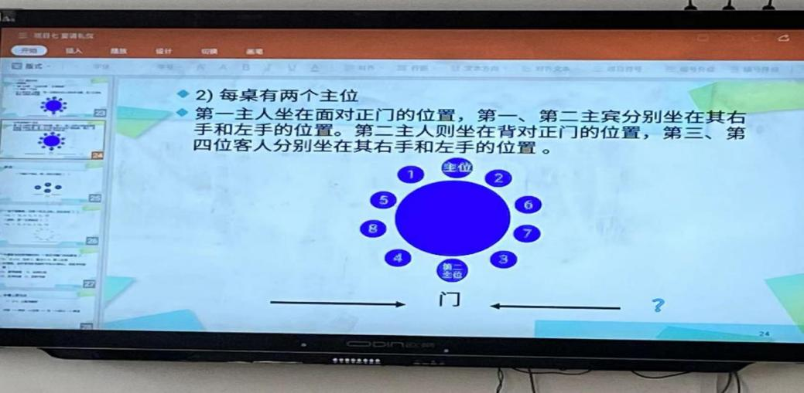

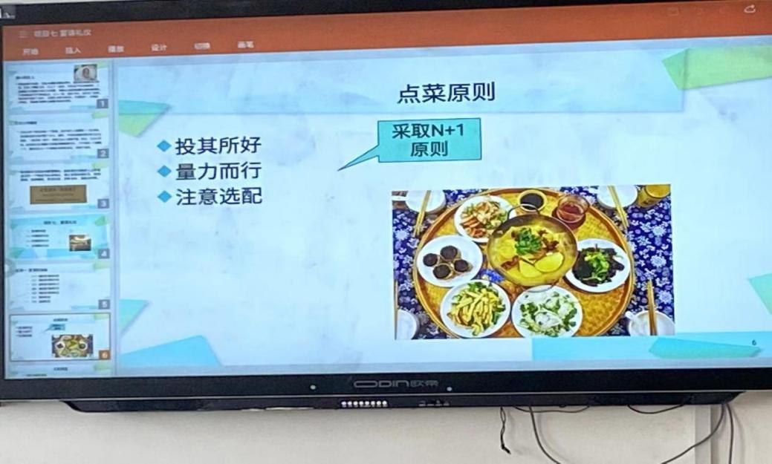

**逐渐认识毛概课的重要性**

游戏产业学院 2022级数字媒体技术5班

毛泽东思想和中国特色社会主义理论体系概论

授课教师:李宏斌

学生姓名:丁瑜豪

毛泽东思想和中国特色社会主义理论体系概论课程是我大学学习中重要的一门课程。我们在这门课中深入研究了中国革命历史和毛泽东时代的政治、经济、社会和文化，在理论水平上对中国特色社会主义体系有了更好的理解和认识。  
在课程的第一部分，我们深入学习了毛泽东思想和其对中国革命和社会主义建设的影响。毛泽东思想是中国革命历史上不可分割的一部分，包括毛泽东思想的几个重要部分，如“实事求是”、“独立自主”、“群众路线”、“两点一线”、“武装斗争”等。我们深度了解毛泽东思想的宏伟思想、政治策略、思想贯穿等方面。  
在学习的过程中，我们还研究了毛泽东时代中国经济、政治和文化方面的重要变化。我们深刻掌握了“大跃进”、“反右派斗争”、“文化大革命”等毛泽东时代经典的政治运动，这些运动和社会变革对中国特色社会主义理论的发展和形成有着深刻的影响。

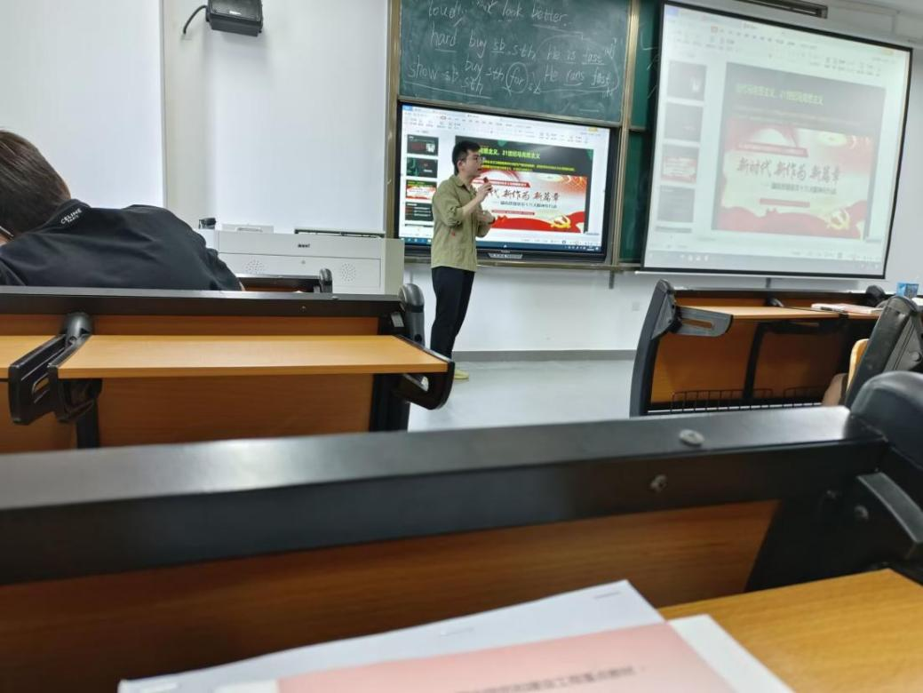

我们还学习了中国特色社会主义理论体系的建构和发展，包括改革开放以来的重要政策和变革。教授非常善于将理论与实践相结合，对各种社会问题进行深入讨论，传达了中国特色社会主义应对机遇和挑战的思想。

毛泽东思想和中国特色社会主义理论体系概论课程，一开始，我对这门课程并不是很感兴趣，认为这里面的内容过于抽象、理论性很强，跟我们的生活好像没什么关系。

但是，随着课程的深入学习和认真思考，我渐渐发现了这门课程的重要性和深刻内涵。

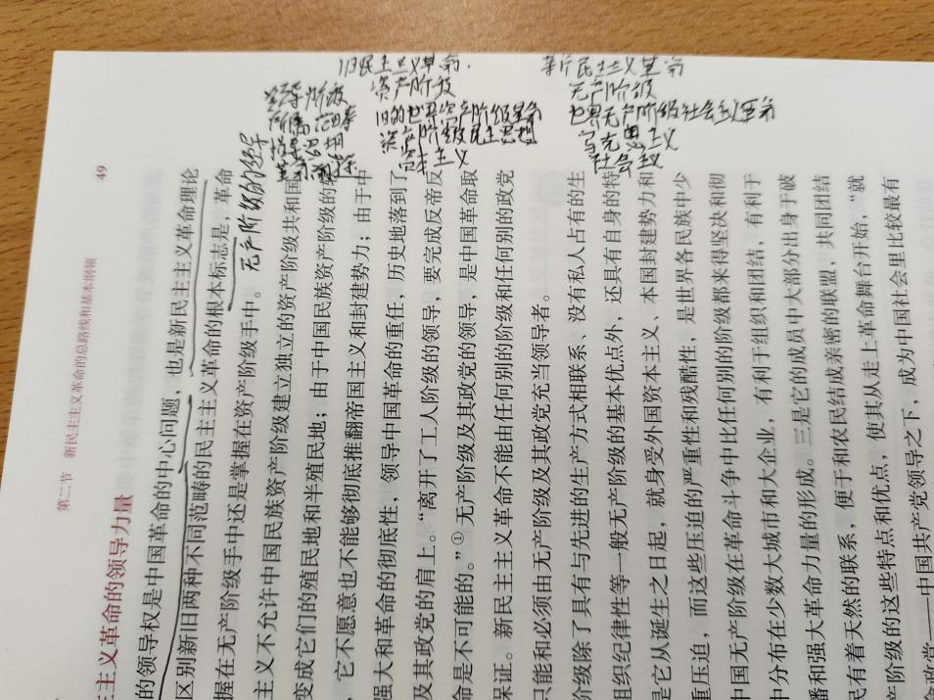

一、毛泽东思想的核心是“实事求是”和“理论联系实际”，它强调解决问题要以实际情况为准。这一点让我印象深刻，因为现在社会上很多人总是只会依据自以为是、片面的想法去解决问题，忽略了实际情况的客观性和复杂性。所以，在毛概课中，我发现“实事求是”的精神不仅是解决问题的方法，更是解决时代问题和社会问题的实践基础。

二、我在毛概课中学到了中国特色社会主义理论体系。这个体系的提出，是以近现代中国经历的复杂历史为基础的，而近代以及现代中国的历史背景比较特殊，中国人民经历了许多种种的困难和艰辛，也面对了许多共性问题。因此，中国特色社会主义理论体系的出现就在理论上支持了我们在历史进程中所做出的行动，并结合了新的时期的实际情况，向我们提供了许多实践性的理论方法和解决问题的路径。

三、在整个毛概的课堂学习过程中，我逐步地认识到毛泽东思想与中国特色社会主义的内在联系和重要性，使我在认识问题、解决问题方面提供了许多深刻的思考和实践路径。

毛泽东思想和中国特色社会主义理论体系概论课程是非常重要和有价值的一门课程。我通过学习深入了解了中国历史和社会变革，学习了中国特色社会主义的理论，对今后的学习和实践有了更深刻的认识和理解。

**Photoshop实用课程**

游戏产业学院 2022数字媒体技术2班

学生姓名：李琰

本学期我们开启了Photoshop的实用课程,开始了对Ps的系统综合性的学习。经过几个星期的学习，让我对ps的功能大为改观，推翻了之前停留在Ps只是在图合成的刻板印象。本学期由于新冠疫情的影响在家上了几周的网课，即使隔着电脑屏幕，依然认真听讲，跟着老师的步骤一步一步把基础打好。当下，有关于Photoshop教程的书籍有很多，也正说明这个软件在生活工作中应用的普遍性，所有与图形图像有关的工作领域都离不开Photoshop,再加上 Adobe 公司一直都在不断地改进这个软件，Photoshop已经成为一款经典出众的软件。当然，仅仅听取老师的讲解的内容远远不够，还需要自己课下的练习学习。

其中Photoshop的操作基础与项目实训的过程是目前来说联系的比较多的。其中包含目前在练习的字体设计与海报招贴设计，这几种是平面设计领域中最常见的种艺术设计形式，当然后续还有一些是关于影视特效的项目实训以及产品的画面美化人像精修等，都是可以依靠Photoshop来完成，功能很强大。趁着有精学Photoshop的课程的机会，我对此抱有浓厚的兴趣，下定决心去学习，就我目前所学习的内容来看，Photoshop的基础操作有选区的创建以及操控，图层(类型，样式，混合模式),图像的绘制（画笔工其，修复工具,仿制图章工具，橡皮擦工其，渐变工其，模糊工具,减淡工其，钢笔工其，减淡工具，文字工具}，图像的调整(图像的色彩模式调整，图像的大小，角度的调整]蒙版与通道(蒙版的分类与基础操作，通道概述，利用通道抠图与调色]艺术滤镜(滤镜的分类与基本操作]，以及大量的实践操作案例，快捷键的出来。为以后自己独立使用Photoshop打下坚实基础。

总结:经过这次对Photoshop的系统学习，让我更为全面的了解了这个ps。也对自己未来在平面设计方面的发展的有了一个全新的定位，使用Photoshop作图的过程是一种磨练耐心的过程，图形要细致，就要耐心的细心的去作图，这样的过程即增强了我的耐心也提高了我的绘制能力，当然有好就有不好的一面，在作图的过程中慢慢的发现了自己的不足之处，像一些快捷键的应用。在之后的学习过程中，我依旧这方面下功夫。



**关于焦博老师JavaScript课程的一些心得**

游戏产业学院 2019（五年专）数字媒体技术1班

胡鑫楷

我是来自游戏产业学院，19数字媒体技术1班（五年专）的胡鑫楷同学，我今天要介绍的是5月31日JavaScript焦博老师的课。

刚看见这JavaScript课程的时候，我第一反应就是那枯燥无味的敲代码，可是当我上了焦博老师的课后，我感受到了JavaScript课程的魅力。

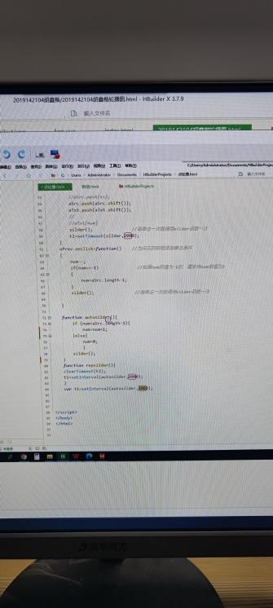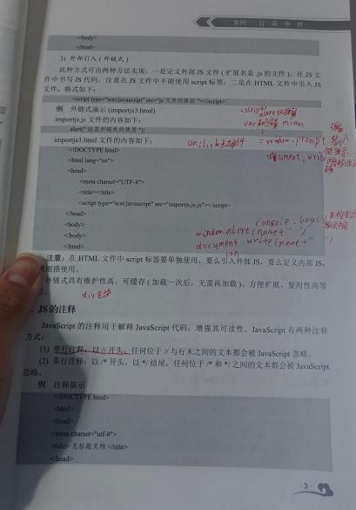

我们刚开始学这一课程的时候，我们面对这一些从没见过的代码感觉无从下手，在前面理论课程的时候也很迷茫，但是焦博老师很耐心的跟我们说，代码就是一个积累的过程，你们只有理解了才能做出来，后面到了实操阶段的时候，焦博老师非常认真的告诉我们这步为什么要这么做，还有什么类似的代码可以进行替换，当有些同学不理解或者对于这节课有疑惑，老师都会拿出自己的课余时间帮助学生进行解答。

老师在教学新知时循循善诱，让学生学习起来毫不费力，分发挥了学生的主动性，教学设计很好，引导得也很到位，同时还让学生体会到学生与生活的联系。整节课学生情绪高涨，兴致勃勃。充分体出了学生的主体和教师的主导作用。最后环节让学生进行实操，设计好，调动了学生的积极性。

在这节课时，我们结合以前学习过的知识，以及老师的耐心帮助，我们做出来了一个简易计算器，感觉十分有成就感，是老师的耐心教导让我们成功了解这一课程并做出了令自己满意的作品。

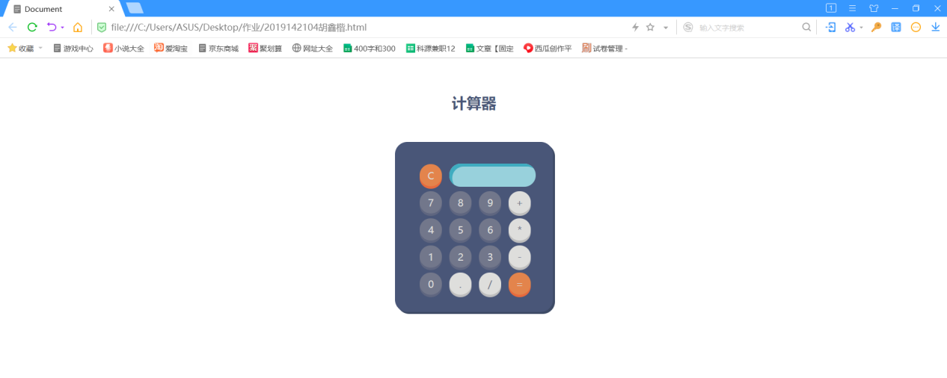

教师不仅是教学目的的贯彻者、文化知识的传授者、教学过程的组织者和学生学习的引导者，而且还是学生心灵的塑造者和学习环境的创造者。能否把学生培养成才，关键因素是教师。著名科学家法拉第出身贫寒、自学成材，原是一名书籍装订工。是戴维的大力推荐，才让他有机会进入皇家学院实验室；是戴维引导他进入欧洲的科学界，才让他有了成为优秀物理学家的可能。正是戴维对于法拉第的发现和培养，成就了科学史上一颗伟大的新星。只要教师用善于发现的眼睛看待学生、用平等的心态尊重学生、用宽容的心胸对待学生用真切的感情欣赏学生、用科学的方法帮助学生，就一定能在学生的心底激发出前进的动力。不管是什么样的学生，都能培养成对社会有用的建设者。

**形势与政策**

福州软件职业技术学院

游戏产业学院 2019（五年专）数字展示技术1班

形式与政策

教师：黄白雪

学习时间:2023年5月16日

学习时长：两节课

学生姓名：张心怡

我学习了形势与政策，通过这次黄老师的讲解，我对当今变化多端的国际形势有了一定的了解。作一名青年人深刻、全面地了解国内外的形势是非常必要的，而学习这一门课程是对我们学生进行形势与政策教育的主要渠道，帮助我们掌握正确分析形势的立场和观点。

当今社会飞速发展，“两耳不闻窗外事，一心只读圣贤书”的时代过去了。了解国内外的形势与政策才能更好地帮助发展中国；认识中国，了解我们与世界的差距以及我们自身的不足。我们必须吃透收策的原意，懂得灵活变通，具备创新能力。与此同时，我们还应顺立形势与政策，发展自我：找准自己的发展目标，结合自己的优势，定位自己的方向及发展地位;依据个人目标，，制定切实可行的方案，努力歪斗构建知识结构体系，拓展素质，不断提高个人能力，打造出“诚、勒、信、行”的品牌青年人利用形势与政策，为我所用，形成对形势与政策的敏說的洞察力和深刻的理解力，培养超前的把握形势与政策的胆识，"艺高人胆大，胆大艺更高”利用形势与政策，实现自我大发

展。大理想，做一个成功人士！

重要性

通过学习形势与政策后，加深我国内外政治经济文化的知识，使之达到一个全新台阶，全新高度。学习形式与政策，为我们今后面对世界的分析能力奠定基础，在学习中,我了解它对我们的发展具有重要意义，我们应继续坚持

‘实事求是，与时俱进’的八字方针。时代发展极大程度影响看我们的发展道路。应认真多习知识，把握形势与政策，提高创新能力，发展自我；找准自己目标，结合自身优势，定位好方向。随着世界不断变化，社会不断发展,形势与政策的发展也在不断更新。身为大学生的我们应树立好个人目标，努力奋斗,不断提高个人能力，抓住新的战略机遇。中国的改革开放带来了经济发展，同时也带来了科技的快速发展。中国在国际事务上越来越显得举足轻重，为维护世界和平做出了重要贡献。要保证经济的持续高速发展，只有经济发展了才能使国防科技、教育等方面得到提高才能充分保障国家安全;坚持和平共处五项原则外交政策，有了良好的外交,良好的国际环境，才能吸引外资为经济建设做贡献。国家昌盛，个人有好发展机遇。

总结

时代在进步，我也不能落后，跟紧时代的步伐，不做社会前进的绊脚石。深刻的认识到不全面的自己还需要不断努力的学习，我应顺应形势与政策，发展自我；找准自己的发展目标，结合白己的优势，定位白己的方向及发展地位;依据个人目标，制定切实可行的方案，努力奋斗，构建知识结构体系，拓展素质，不断提高个人能力，利用形势与政策，为我所用，形成对形势与政策的敏锐的洞察力和深刻的理解力，培养超前的把握形势与政策的胆识，利用形势与政策，实现自我大发展。树立一个远大理想，做一个有理想的人，努力奋斗，这样才能争取早日把白己培养成为符合社会主义的人才。